Ridecamp i Stavanger 25.-28. juni 2013
13 deltakere, 7 voksne og 6 ungdommer, hadde funnet veien til Dysjaland Gard for å delta på Ridecamp de neste 4 dagene. Ryttermøtet første dag ble brukt til å bli kjent med de tre amerikanerne som hadde tatt den lange veien for å være med oss disse dagene.
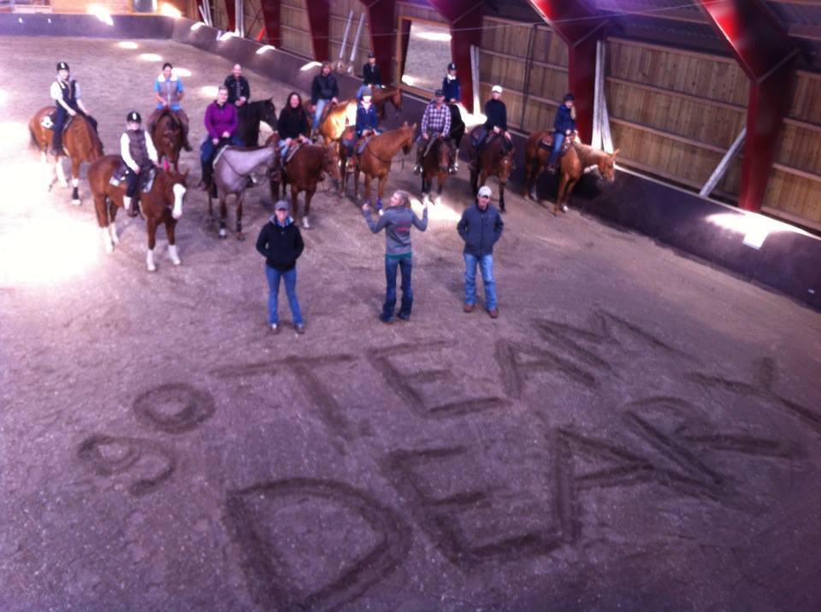
Vi fikk også hver enkelt anledning til å fortelle litt om oss selv og hvilke mål vi hadde satt oss i forhold til vår deltakelse .Vi fikk raskt et godt inntrykk av Amy, Ari og Raul som la fram opplegget som de hadde staket ut for disse dagene.
Vi startet med grunnleggende bøying og sits for så å gå videre på de ulike elementene i Horsemanship.
Ari Sears forlovede, Tell Edgemond jobber for Casey Deary. Disse skulle konkurrere i NRHA Derby mens Ari var i Norge. Tell fikk en 4. plass i Level 1 og Casey fikk 3. plass i Level 4.
Vi fikk prøve oss på ulike mønster i ulike gangarter. Videre utover dagene hadde vi Reining der vi gikk gjennom sirkler, spin, rundowns, galloppbytte, stop og rollback. Undervisningen var veldig gjennomgående og lett å forstå. De red våre hester for å vise de ulike øvelsene. Det var imponerende å se dem ri de ulike hestene.
Videre hadde vi Trail der vi igjen gikk gjennom ulike elementer for så å bygge en fullstendig trailbane som vi fikk prøve oss på. Vi var også innom Pleasure og litt Cutting for dem som ønsket det.
Siste dagen ble brukt til «en til en» der hver enkelt kunne få hjelp hvis det var noe spesifikt de ønsket å forbedre.
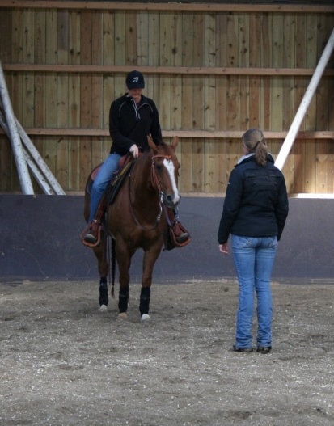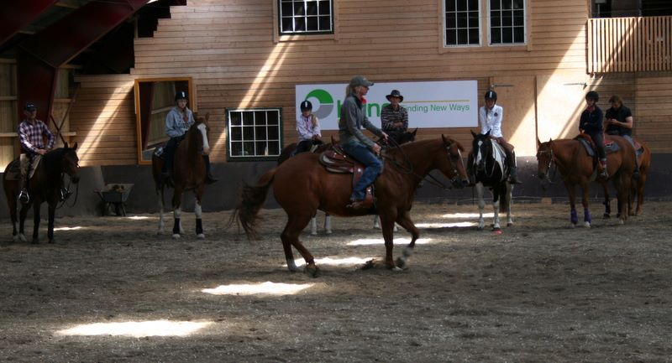
I løpet av disse dagene hadde vi også besøk av representanter fra både NQHA – Guro Skjeggerud og AQHA – Tabatha Taylor hadde et 15 minutters informasjonsmøte der hun fortalte om AQHA og de ulike funksjonene denne organisasjonen innehar. Hun var veldig positiv til opplegget vi hadde og hun fikk oppleve de jærske sandstrender og sett fjordhesten som hun bare kjente av omtale.
Spreke Guro var med da vi tok amerikanerne på tur til Dalsnuten og en liten rundtur i Stavanger i øsende regnvær, men det virket ikke som det betydde noe for humøret.
Amerikanerne fikk oppleve jærstrender og bading i Nordsjøen på hesteryggen, Stavanger by, turer til Dalsnuten og Prekestolen, brunost og knekkebrød.
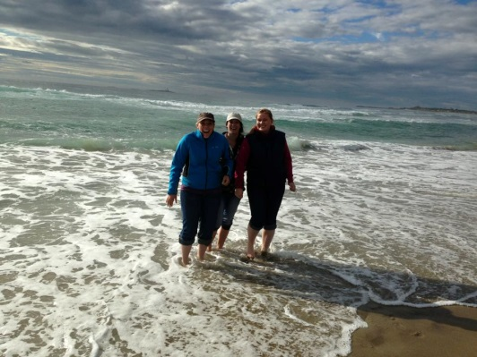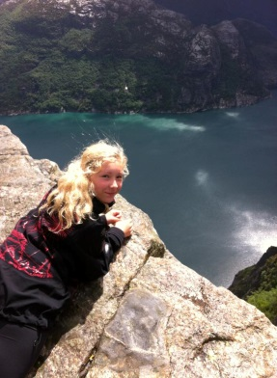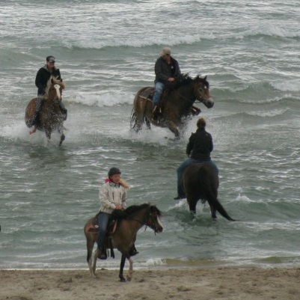
Vi arrangerte grilling hver kveld på ulike steder og de fikk oppleve norske svingete veier
Siste kvelden hadde vi satt av til tur på restaurant Egon i Stavanger. Det var mange som fant veien hit denne kvelden. Vi delte ut suvenirer fra Prekestolen til studentene som et minne fra oss i Stavanger.
En stor takk til Ine Barkved som har stått for planleggingen og det meste av papirarbeidet i forbindelse med denne ridecampen.
Tusen takk til kjøkkenpersonalet Linn Hetland og Silje Engelsvoll for utmerket catering (4 måltider til dagen) i disse dagene!
Til slutt vil vi rette en stor takk til Ari, Amy og Raul for en fantastisk uke med dyktig undervisning og hyggelig samvær.
For Rogaland Westernklubb
Karin Steinsland

